Автобіографія
Мене звати Віжунова Софія Олександрівна, я народилася 25 листопада 1999 року у місті Харкові. У 2015 році закінчила 9 класів ЗОШ №139, беручи активну участь у всіх заходах шкільного самоврядування. Зараз я навчаюсь у ДВНЗ «ХКТД» на першому курсі спеціальності «Моделювання та конструювання промислових виробів». У мене є усі якості, щоб бути лідером студентського самоврядування.
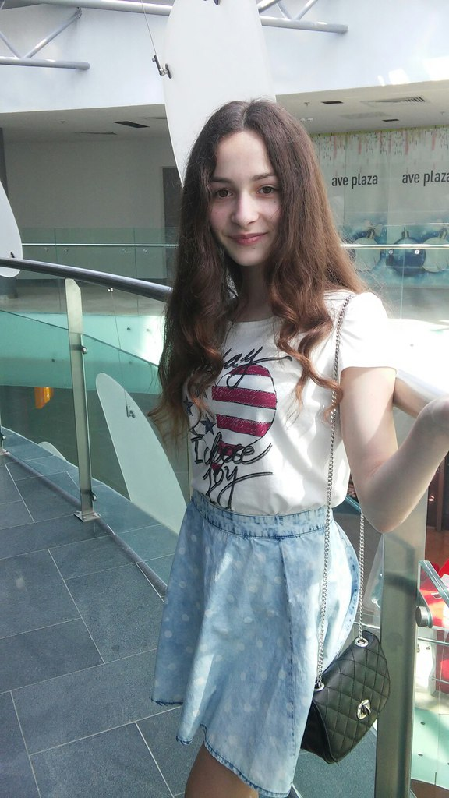
Я різносторонньо розвинена людина. Та моє найбільше захоплення – це творча діяльність. Із самого дитинства я полюбляю малювати, відображаючи барви навколишнього світу своєю креативністю. У 2007 році я виграла у міському конкурсі малюнків. Тоді батьки вирішили віддати мене до художньої студії. Там розвивалися мої перші творчі здібності.
Іншому моєму захопленню я приділила майже усе своє життя. У 2004 році я пішла на своє перше спортивне тренування. І вже 12 років я займаюсь художньою гімнастикою. Не дивлячись на елегантність та жіночність мого виду спорту, він вимагає максимум праці й терпіння. Завдяки змаганням мені довелося побувати у багатьох країнах світу, таких як: Польща, Чехія, Болгарія, Австрія, Німеччина, Італія, Іспанія, королівство Монако, Франція. Але спорт передбачає не лише вірних друзів, радощі, перемоги, подорожі, нагороди. Професіональний спортсмен завжди по-справжньому знає, що таке сльози, падіння, поразки, травми, жорсткі тренування. Я також пройшла через усе це. Кожне тренування вчить нас бути сильнішими, виховує витримку, кожні змагання вчать йти до своєї цілі, кожна перемога вчить ніколи не здаватися і завжди рухатися вперед. Найбільша перемога за останні роки – це вихід нашої збірної у фінальний етап чемпіонату світу в Болгарії з естетичної гімнастики. Я не лише брала участь у команді, а й була обрана її капітаном. Не даремно, я допомагаю тренувати маленьких дітей, що тільки починають свою спортивну кар’єру. На Новорічне свято нашого спортивного комплексу я кожний рік допомагаю створювати танцювальні постанови.
Почуття лідерства переслідує мене завжди. Креативні ідеї – ще частіше. Тому завжди я намагаюсь брати активну участь у житті рідного міста. У 2012 році я брала участь у відкритті Евро-2012. Наш спортивний комплекс доповнив красою концерт на площі Свободи. Наш виступ відмітили як найкращий. У 2013 році довелось фотографувати показ мод у ТЦ Французький Бульвар. У 2015 році брала участь у встановленні рекорду України на ВЕЛО-дні та у акції BLAGO JAM, де з іншими учасниками я малювала тематичні малюнки на вінілових пластинках, які потім продавали на аукціоні аби допомогти вилікувати людину, що потребує у цьому.
У вільний час я приділяю увагу написанню віршів.
Настоящая красота.
Красота не в одежке, не в краске,
Что на брови наносишь с утра,
Красоты не имеют маски, -
Может снять их давно пора?
Красота – это искренность наша,
Красота – это чувства без лжи,
Красота быть не может прекрасной,
Когда не затронет души.
Красив тот, - кто эмоций не прячет,
Кто плачет, слез не вытерая,
Кто от радости безмерно скачет,
Кто падает, со смехом вставая.
Кто-то морщит кожу улыбкой,
Кто-то терпит, зубы смыкая,
Никогда не станет ошибкой,
Искренность людская.
Спорт виховав у мене сильний характер, а творчість надихає мене на ідеї, і я впевнена, що це знадобиться мені у студентському самоврядуванні нашого коледжу.
Ідеї та способи їх виконання
Я зовсім недовго навчаюся у ДВНХ «ХКТД», тому не мала можливості досконало розглянути ті сторони навчального закладу, над якими треба працювати. Але в мене вже є початкові ідеї для вдосконалення життя студентів нашого коледжу, спираючись на мої враження, які я отримала на перших місяцях навчання.
- Майстер-класи від вчителів та студентів коледжу.
Кожний викладач - майстер своєї спеціалізації, я впевнена усі або майже усі із них мають талант до своєї справи. І було б непогано якщо б про це знав кожний зацікавлений до певної справи студент (це можуть бути, наприклад: майстер-класи з виготовлення зачісок, розробки ескізів одягу, семінари по продажу своєї продукції, піару та розвитку фірми, роботи на САПР і т.д.) . Можна проводити такі заходи серед обдарованих студентів, які також можуть продемонструвати свої таланти (майстер-класи з живопису, техніки штриху, малювання портрету, валяння, виготовлення прикрас та інше).
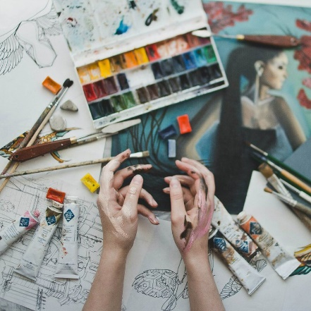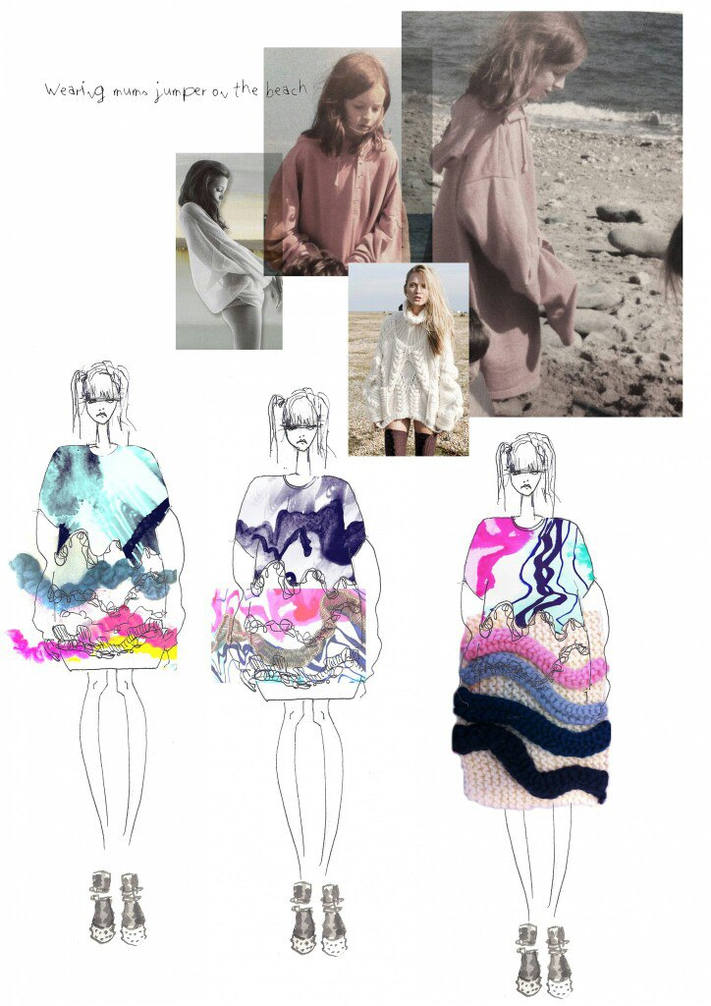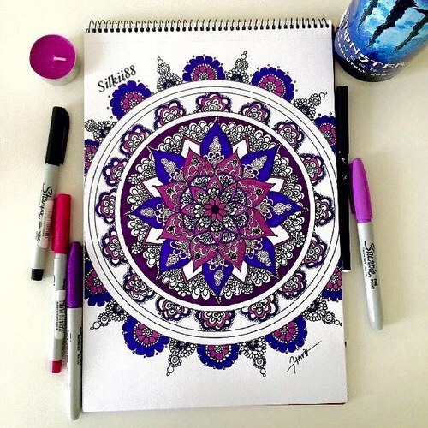

- Двері кабінок у туалетах та дзеркала.
На жаль, двері у вбиральнях вже не виконують своєї головної функції – зачинятися. На мою думку, ця проблема має бути ліквідована у першу чергу.
Більшість студентів коледжу – це дівчата. І було б дуже доречно повісити декілька дзеркал у кожній вбиральні та у коридорах коледжу. Адже, коли зіпсувався макіяж, бігати по коледжу та шукати те, одне єдине дзеркало – це не дуже зручно.
Також не стали б зайвими лави на кожному поверсі, бо під час перерви, окрім кабінету, студентам знаходитися ніде.
Ремонт – це дуже об’ємна і важка робота, але колись потрібно її почати. Розширення буфету, роздягальня, покращення умов життя у гуртожитку, обов’язково варто спробувати долучити державні кошти на цю велику справу, надіславши листа у Департамент освіти з цією проблемою. І чекати поки хтось зверне увагу на наш навчальний заклад.

- Дебати.
Це гра, яка проводиться у багатьох школах, її ціль навчити гравців висловлювати свою точку зору, відстоювати і захищати її, шукати вирішення питань, що потребують опрацювання. Учасники діляться на команди, одна проти одної. Вибирається парламент, що захищає позицію даного ведучим питання, та опозиція, що виступає проти. Обидві команди висловлюють свої аргументи з приводу питання, та ведучий обирає команду-переможця. Проводити гру можна 1 раз на неділю чи дві, після пар. На дебатах розглядаються питання, що зустрічаються, або зможуть колись зустрітися у нашому житті.
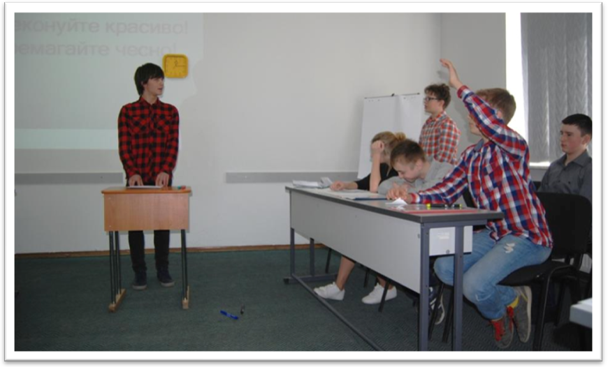

- Кіноцентр.
Влаштовувати перегляд фільмів в актовій залі. Фільм можна скачати на флешку та транслювати через проектор на біле полотно. Кожного місяця одна група обирає фільм до перегляду усіх бажаючих студентів. Влаштована домашня атмосфера буде дуже доречною під час складних студентських буднів.

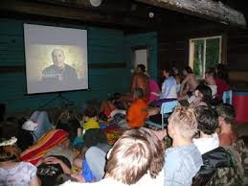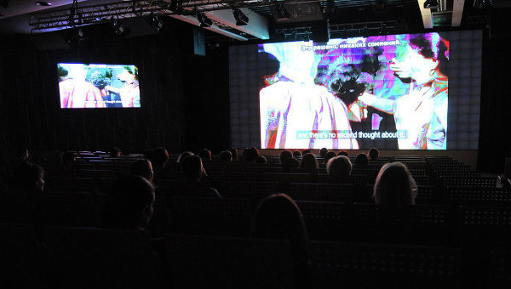

Курси.
Розширити кількість курсів у коледжі та дати про них доступну інформацію. Багато студентів не знають про наявність курсів при закладі. Тому не вистачає учнів для відкриття курсу. Інформація може бути надана у короткій формі куратором групи або у виді заохочення студентів педагогами цих курсів, які могли б дати повну інформацію для усіх студентів про свій курс, що могло б сприяти збільшенню кількості студентів. Також можна зробити інформаційний стенд про курси коледжу.

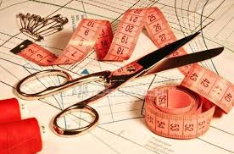
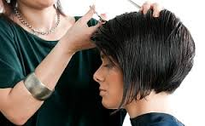

- Натхнення.
Можна надрукувати багато красивих фото, знайдених у мережі Інтернет, що надихають людину на нові дії та ідеї, з цих фото скласти колаж та наклеїти його на стіні, біля сходів будь-якого поверху. Печать фото розподілити між усіма групами.
*студенти на останньому курсі беруть участь лише за особистим бажанням.

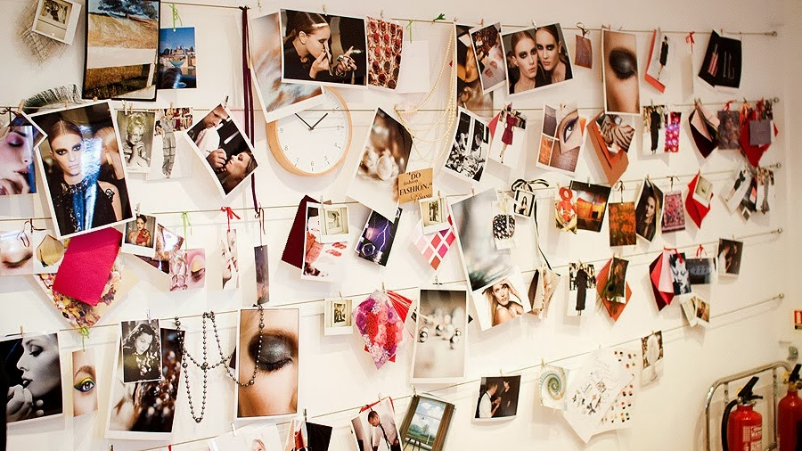

Картинна галерея.
Виділити аудиторію під галерею картин студентів. Зробити її доступною для всіх бажаючих за невелику плату (2-3грн.(студентам коледжу безкоштовно)). Творці картин можуть брати участь у вирішенні про витрату зібраних коштів. Таланти наших студентів можуть збільшити кількість абітурієнтів.

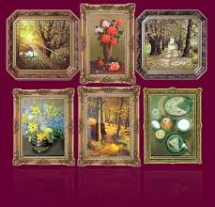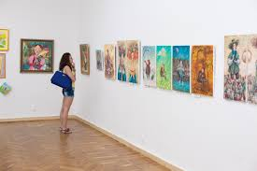

- Кулінарний ярмарок
Влаштувати кулінарний ярмарок кожної Масляної. Студенти приносять свої кулінарні шедеври і продають їх іншим студентам на великій перерві. Зібрані кошти йдуть на покращення умов коледжу. Студенти, що брали участь, можуть бути присутні на нараді про витрату зібраних коштів.

